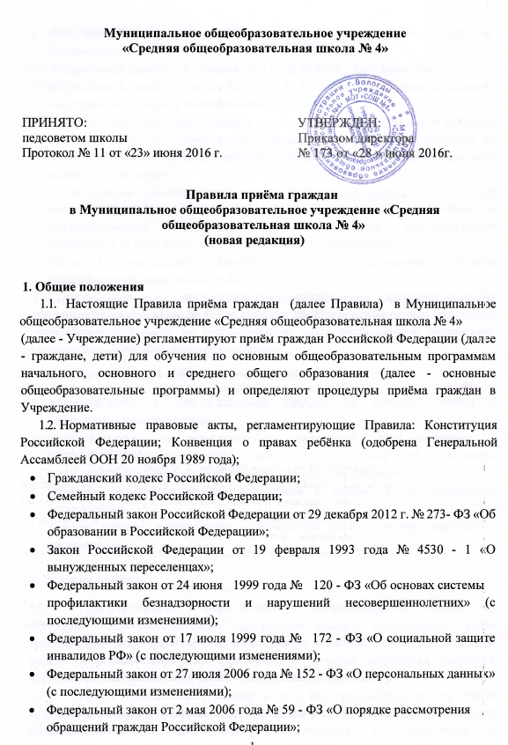
- Федеральный закон от 31 мая 2002 года № 62 - ФЗ «О гражданстве Российской
Федерации»;
- Федеральный закон от 19 февраля 1993 года № 4528 - 1 «О беженцах»;
- Федеральный закон от 25 июля 2002 года № 115 - ФЗ «О правовом положении
иностранных граждан в Российской Федерации»;
- Приказ Министерства образования и науки Российской Федерации от 22 января 2014 года № 32 «Об утверждении Порядка приёма граждан на обучение по образовательным программам начального общего, основного общего и среднего
общего образования»;
- Постановление Администрации города Вологды от 20.01.2017 № 36 «О закреплении адресов жилых домов города Вологды и села Молочное за муниципальными образовательными организациями муниципального образования «Город Вологда» с последующими изменениями;
- Устав Муниципального общеобразовательного учреждения «Средняя общеобразовательная школа № 4».
1.3. Правила приёма в Муниципальное общеобразовательное учреждение «Средняя общеобразовательная школа № 4» на обучение по общеобразовательным программам устанавливаются в части, не урегулированной законодательством об образовании, образовательной организацией самостоятельно.
2. Правила включают в себя следующие процедуры:
- информирование и консультирование граждан по вопросам приёма в образовательную организацию;
- приём заявлений и документов от заявителей для зачисления в образовательную организацию, для удобства родителей (законных представителей) школа устанавливает график приёма документов;
- принятие решения о приёме или отказе в приёме в образовательную организацию;
- издание приказа руководителя о зачислении ребёнка в образовательную организацию.

3. Условия приёма.
3.1. Правила приёма в образовательную организацию на обучение по основным общеобразовательным программам должны обеспечивать приём граждан, имеющих право на получение общего образования соответствующего уровня и проживающих на территории, за которой закреплена указанная образовательная организация (далее - закрепленная территория).
3.2. Прием иностранных граждан и лиц без гражданства, в том числе соотечественников за рубежом в образовательную организацию для обучения по общеобразовательным программам осуществляется в соответствии с международными договорами РФ, ФЗ от 29 декабря 2012 года № 273 «Об образовании в Российской Федерации».
3.3. В первый класс принимаются дети, начиная с достижения ими возраста шести лет шести месяцев при отсутствии противопоказаний по состоянию здоровья для обучения в общеобразовательной школе, но не позже достижения ими возраста восьми лет.
3.4. По заявлению родителей (законных представителей) учредитель вправе разрешить приём в первый класс в более раннем возрасте.
3.5. Приём граждан в учреждение осуществляется по личному заявлению родителя (законного представителя) ребенка при предъявлении оригинала документа, удостоверяющего личность родителя (законного представителя), либо оригинала документа, удостоверяющего личность иностранного гражданина и лица без гражданства в Российской Федерации в соответствии со статьей 10 Федерального закона от 25 июля 2002 г. № 115-ФЗ "О правовом положении иностранных граждан в Российской Федерации".
3.6. Учреждение может осуществлять прием указанного заявления в форме электронного документа с использованием информационно-телекоммуникационных сетей общего пользования.
3.7. В заявлении родителями (законными представителями) ребёнка указываются следующие сведения:
- фамилия, имя, отчество (последнее - при наличии) ребёнка;
- дата и место рождения ребёнка;
- фамилия, имя, отчество (последнее - при наличии) родителей (законных представителей) ребёнка;
- адрес места жительства ребёнка, его родителей (законных представителей);
- контактные телефоны родителей (законных представителей) ребёнка.
Примерная форма заявления размещается на информационном стенде и (или) на
официальном сайте учреждения в сети "Интернет".
3.8. Для приёма в учреждение:
- родители (законные представители) детей, проживающих на закрепленной территории, для зачисления ребенка в первый класс дополнительно предъявляют оригинал свидетельства о рождении ребёнка или документ, подтверждающий родство заявителя, свидетельство о регистрации ребёнка по месту жительства или по месту пребывания на закрепленной территории или документ, содержащий сведения о регистрации ребёнка по месту жительства или по месту пребывания на закрепленной территории;
- родители (законные представители) детей, не проживающих на закрепленной территории, дополнительно предъявляют оригинал свидетельства о рождении ребёнка или документ, подтверждающий родство заявителя, свидетельство о регистрации ребёнка по месту жительства или по месту пребывания или документ, содержащий сведения о регистрации ребёнка по месту жительства или по месту пребывания;
- родители (законные представители) детей имеют право по своему усмотрению представлять другие документы, в том числе медицинское заключение о состоянии здоровья ребёнка.
Копии предъявляемых при приеме документов хранятся в учреждении на время обучения ребёнка.
3.9. Граждане, являющиеся законными представителями ребёнка, предъявляют документ, подтверждающий их право представлять интересы ребёнка.
3.10. Родители (законные представители) ребёнка, являющегося иностранным гражданином или лицом без гражданства, дополнительно предъявляют заверенные в установленном порядке копии документа, подтверждающего родство заявителя (или законность представления прав обучающегося), и документа, подтверждающего право заявителя на пребывание в Российской Федерации и на территории муниципального образования «Город Вологда».
Все документы предоставляются на русском языке или вместе с заверенным в установленном порядке переводом на русский язык.
3.11. Приём заявления для приёма ребенка в школу от родителя (законного представителя) осуществляется при личном обращении в школу с предоставлением заявления в письменной форме с его регистрацией в Журнале регистрации заявлений или в электронной форме через «Портал Государственных услуг» (http://www.gosuslimi.ru/).
3.12. При подаче родителем (законным представителем) заявления на зачисление ребёнка в первый класс школы через «Портал Государственных услуг»:
3.12.1. в случае, если заявление подано в школу на момент наличия свободных мест в школе, то:
- принять заявление, зарегистрировать в журнале регистрации заявлений, поданных через «Портал Государственных услуг», с указанием номера заявления и даты и времени его подачи и регистрации;
- родители (законные представители) обязаны предоставить полный пакет документов в течение 7 дней с момента подачи заявления в школу с учетом графика приема заявлений;
- зарегистрировать факт подачи документов в Журнале регистрации;
- предоставить родителю (законному представителю) расписку с указанием регистрационного номера и даты регистрации в Журнале регистрации, если пакет документов, предоставлен полностью;
- в случае неявки родителя (законного представителя) в течение 7 дней с момента подачи заявления, обнаруженных ошибок, наличия недостоверных сведений заявление аннулируется.
3.12.2. в случае, если заявление в школу подано на момент отсутствия свободных мест в школе, то:
- принять заявление, зарегистрировать в журнале регистрации заявлений, поданных через «Портал Государственных услуг», с указанием номера заявления и даты и времени его подачи и регистрации. Направить заявителю уведомление об отсутствии свободных мест и рекомендовать родителям (законным представителям) обратиться в Управление образования Администрации города Вологды для получения информации о наличии свободных мест в других школах.
3.13. Родители (законные представители) детей, представившие в учреждение заведомо подложные документы, несут ответственность, предусмотренную законодательством Российской Федерации.

4. Порядок и сроки приема документов в первый класс.
4.1. Органы местного самоуправления не позднее 1 февраля текущего года издают распорядительный акт о закреплении за школой территории и информирует об этом население через средства массовой информации (в том числе электронные). Принципы закрепления территории обеспечивают прием всех детей, проживающих на территории микрорайона школы и соблюдение норм санитарно-эпидемиологического законодательства.
4.2. Образовательное учреждение не позднее 10 дней с момента издания распорядительного акта орган местного самоуправления размещает на информационном стенде, на официальном сайте учреждения, в средствах массовой информации (в том числе электронных) информацию о количестве мест в первых классах; не позднее 1 июля - информацию о наличии свободных мест для приема детей, не зарегистрированных на закрепленной территории.
4.3. Приём заявлений в первый класс для детей, зарегистрированных на территории, закрепленной за школой, начинается не позднее 1 февраля и завершается не позднее 30 июня текущего года.
4.4. Для удобства родителей (законных представителей) детей учреждение устанавливают график приёма документов в зависимости от адреса регистрации по месту жительства (пребывания).
4.5. Документы, представленные родителями (законными представителями) детей, регистрируются в журнале приёма заявлений. После регистрации заявления родителям (законным представителям) детей выдается расписка в получении документов, содержащая информацию о регистрационном номере заявления о приеме ребёнка в учреждение, о перечне представленных документов. Расписка заверяется подписью должностного лица учреждения, ответственного за приём документов, и печатью учреждения.
На каждого ребенка, зачисленного в учреждение, заводится личное дело, в котором хранятся все сданные при приёме и иные документы.
4.6. При приёме в первый класс в течение учебного года родители (законные представители) обучающегося дополнительно представляют личное дело обучающегося, выданное учреждением, в котором он обучался ранее.
4.7. Зачисление в школу оформляется приказом директора школы в течение 7 рабочих дней после приема документов. Приказы размещаются в открытом доступе в день их издания.
4.8. Для детей, не проживающих на закрепленной территории, приём заявлений в первый класс начинается с 1 июля текущего года до момента заполнения свободных мест, но не позднее 5 сентября текущего года.
4.9. При приёме на свободные места граждан, не зарегистрированных на закрепленной территории, преимущественным правом обладают граждане, имеющие право на первоочередное предоставление места в учреждении в соответствии с законодательством Российской Федерации и нормативными правовыми актами субъектов Российской Федерации.

5. Порядок и дополнительные условия приема в другие классы.
5.1. Приём граждан на обучение по программам начального общего, основного общего, среднего общего образования на новый учебный год или в течение учебного года (при наличии свободных мест) осуществляется по личному заявлению родителей (законных представителей) обучающегося, дополнительно представляется личное дело обучающегося, выданное учреждением, в котором он обучался ранее.
5.2. При приёме в учреждение для получения среднего общего образования родители (законные представители) обучающегося дополнительно представляют аттестат об основном общем образовании установленного образца.
5.3. Требование предоставления других документов в качестве основания для приема детей в учреждение не допускается.
5.4. Дети с ограниченными возможностями здоровья принимаются на обучение по адаптированной основной общеобразовательной программе только с согласия их родителей (законных представителей) и на основании рекомендаций психолого -медико - педагогической комиссии.
5.5. Порядок приёма в профильные классы на ступени среднего общего образования осуществляется в соответствии с Постановлением Правительства Вологодской области «Об утверждении Порядка организации индивидуального отбора обучающихся при приеме либо переводе в государственные и муниципальные образовательные организации области для получения основного общего и среднего общего образования с углубленным изучением отдельных предметов или для профильного обучения» от 24.02.2014 № 122.
5.6. В приёме в образовательную организацию может быть отказано только по причине отсутствия в ней свободных мест, за исключением случаев, предусмотренных частями 5 и 6 статьи 67 и статьей 88 Федерального закона от 29 декабря 2012 г. № 273-ФЭ "Об образовании в Российской Федерации". В случае отсутствия мест в образовательной организации родители (законные представители) ребенка для решения вопроса о его устройстве в другую общеобразовательную организацию обращаются непосредственно в орган исполнительной власти субъекта Российской Федерации, осуществляющий государственное управление в сфере образования, или орган местного самоуправления, осуществляющий управление в сфере образования.
5.7. Образовательное учреждение обязано ознакомить поступающего и (или) его родителей (законных представителей) со своим уставом, с лицензией на осуществление образовательной деятельности, со свидетельством о государственной аккредитации, с образовательными программами и другими документами, регламентирующими организацию и осуществление образовательной деятельности, права и обязанности обучающихся.
5.8. Факт ознакомления родителей (законных представителей) ребёнка, в том числе через официальный сайт школы, с лицензией на осуществление образовательной деятельности, свидетельством о государственной аккредитации учреждения, Уставом школы фиксируется в заявлении о приеме и заверяется личной подписью родителей (законных представителей) ребёнка.
Подписью родителей (законных представителей) обучающегося фиксируется также согласие на обработку их персональных данных и персональных данных ребёнка в порядке, установленном законодательством Российской Федерации.

